## Controle de Mudanças

|  |  |  |  |
| --- | --- | --- | --- |
| Histórico de revisões | | | |
| Data | Versão | Descrição | Autor |
| 27/11/2023 | 1.0 | Criação do Documento | Dilson Sordi Junior |

### 1 - IDENTIFICAÇÃO

|  |  |
| --- | --- |
| Nº OS | OS625 |
| Sistema (Sigla-Descrição) | SGI |
| Solicitante (Nome/Área) | Rafael Queiroz Gonçalves |
| Unidade do Requisitante | DTI |
| Analista Responsável | Dilson Sordi Junior |
| Tipo da Demanda | Manutenção |

### 2 - DESCRIÇÃO DA SOLICITAÇÃO

ESIPROC-2910

Ao clicar no código de rastreamento no fluxo, o sistema apresenta o erro abaixo.

Exemplo: @REP 2100413583 - ofício 20595/2023 - enviado em 20/11/2023:

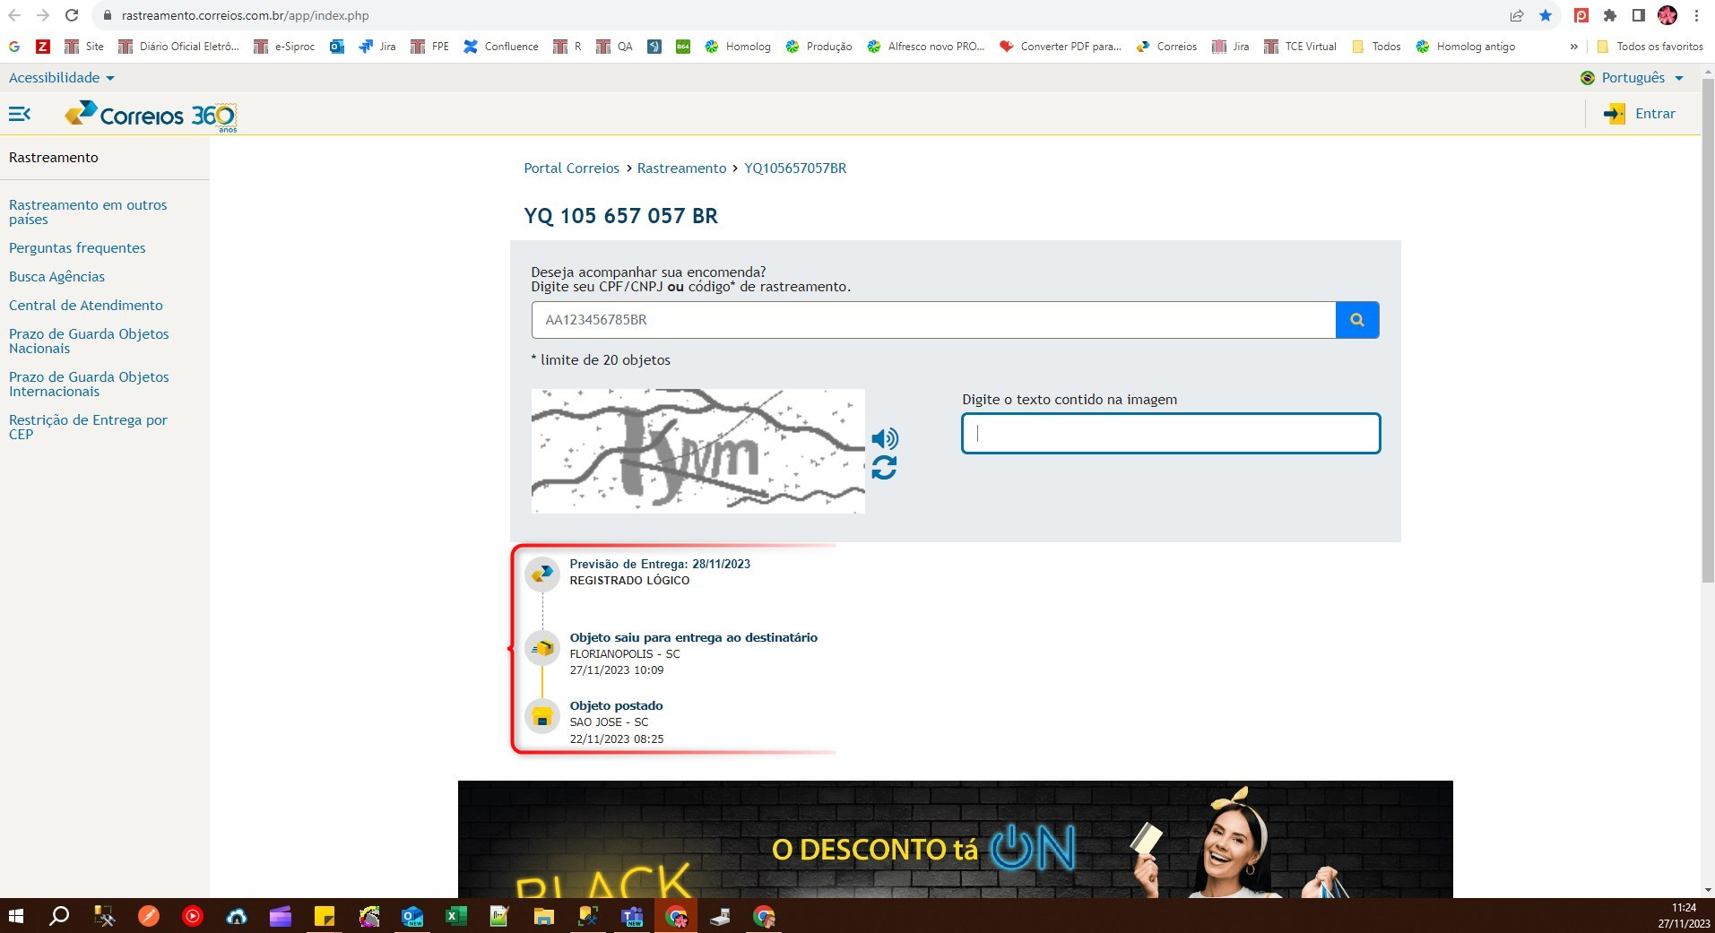

A consulta abaixo traz todos os ofícios enviados e pode ser utilizada para encontrar outros processos na mesma situação.

**OBS: é bom conferir já existem informações de rastreamento no site dos correios**

### 3 - DETALHAMENTO DAS FUNCIONALIDADES A SEREM EXECUTADAS

### 3.1 - Integração para captura de eventos do AR nos Correios

|  |  |
| --- | --- |
| Breve descrição da funcionalidade: | Integração para captura de eventos do AR nos Correios |
| Passo a Passo de acesso a Funcionalidade | |
|  | |
| Descrição da Manutenção | |
| Integração para captura de eventos do AR nos Correios, utilizando a nova API rest dos correios, utilizando a URL “https://apps3.correios.com.br/areletronico/v1/ars/eventos”, ao clicar em Detalhes/Envio de Oficio no fluxo dos processos. Foi substituído a integração que existia antes que não estava mais funcional. | Alteração |
| Interface do usuário | |
|  | |

Alterações no Banco de Dados

|  |
| --- |
| Descrição da Manutenção |
| Não houve |

### 4 - INFORMAÇÕES COMPLEMENTARES

|  |  |
| --- | --- |
| Tecnologia | JAVA |
| Quantidade de Profissionais alocados na Execução da OS/ iteração | 1 |
| Tempo Gasto | 4 Dia(s) |

### 5 - APROVAÇÃO

O detalhamento acima está em conformidade com as nossas reais necessidades.

|  |  |
| --- | --- |
| ASSINATURAS | |
| Fiscal Requisitante do Contrato | Fiscal Técnico do Contrato |
| _____________________    Nome do Fiscal    Matrícula nº | _____________________    Nome do Fiscal    Matrícula nº |
| Brasília, _____ de _____________________ de 20__ | |
|  | |